ТРЕБОВАНИЯ К ФОТОГРАФИЯМ:

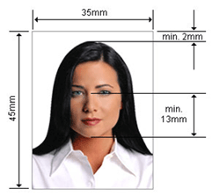
Общая информация
- Фотография на каждого заявителя должна быть цветной, без оконтовки, с полным изображением лица, как описано ниже.
- Фотография должна быть сделана за последние 6 месяцев.
- Необходимо предоставить 2 фотографии.
Размер фотографии
Фотография на каждого заявителя должна отвечать следующим требованиям:
- 35 мм x 45 мм. Лицо должно размещаться в центре.
- Размер головы (от макушки до подбородка) должен составлять около 30 мм.
Вид фотографии
- Фотография должна быть сделана в анфас, с полным изображением лица.
- Изображение лица должно занимать около 70-80% всей фотографии.
- Фотография должна быть цветной и снятой на однотонном белом или светлом фоне. Фотографии с тёмным фоном или сделанные на фоне каких-либо предметов приниматься не будут!
- Черты лица должны быть хорошо различимы. Желательно, чтобы уши были видны.
- Фотография должна быть сделана без солнечных очков и иных аксессуаров, если только вы не носите этот предмет по медицинским предписаниям (например, глазная повязка).
- Фотография, на которой заявитель изображён в маске или вуали, не будет принята к рассмотрению, поскольку в этом случае идентификация лица весьма затруднительна.

